MOJA DRUŽINA
GOVORNA VAJA

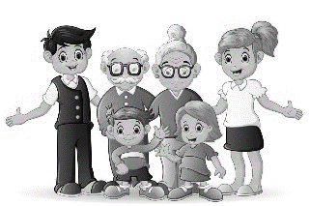
- PREDSTAVI DRUŽINSKE ČLANE (ATI, MAMI, SESTRA, BRAT, STARI STARŠI).
- KJE ŽIVIŠ (V BLOKU, V HIŠI, V VEČSTANOVANJSKI HIŠI)?
- OPIŠI SVOJO SOBO ALI SVOJ KOTIČEK.
- KAKO POMAGAŠ PRI HIŠNIH OPRAVILIH?
- PREDSTAVI KAKŠNO ZANIMIVO DOGODIVŠČINO, KI SE JE PRIPETILA TVOJI DRUŽINI.

PRI PRIPRAVI NA GOVORNI NASTOP NAJ TI BO V POMOČ MISLENI VZOREC.
GOVORI RAZLOČNO, TEKOČE, PRIMERNO GLASNO IN ČIM BOLJ KNJIŽNO.

